**Създайте стъклено мънисто**

Създаването на практически всякакъв вид стъклен ефект далеч е любимо на повечето дизайнери на уеб графики или интерфейси. Няма нищо по-удовлетворяващо от възможността да създавате симулирани светлинни ефекти във виртуална среда без прах. Благодарение на интерактивните ефекти на CorelDRAW, много от обектите, от които се нуждаете, за да постигнете тези ефекти, могат да бъдат създадени автоматично.

За да успеете с ефекта, можете да използвате всяка нова версия на CorelDRAW още от версия 9. Въпреки че интерфейсът и имената на командите може да са се променили оттогава, основните стъпки са същите. За да създадете ефект, изпълнете следните стъпки:

1. Създайте **2,0** -инчова кръгла елипса с помощта на Ellipse Tool (F7). Задръжте Ctrl, за да ограничите ширината и височината до равни мерки.
2. Попълнете кръга с тъмно **оранжев** цвят, като използвате цветовия модел CMYK: **C: 30, M: 100, Y: 100, K: 0** . Премахнете всички цветове на контура (както е показано по -долу).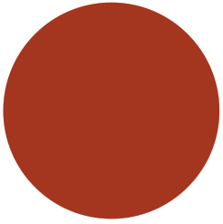
3. Използвайки Интерактивния инструмент за контур, приложете 7-стъпален *вътрешен* контур със стойност Offset, зададена на 0,01 инча. Задайте цвета на запълване на контура на Оранжев, като използвате цветовия модел CMYK: **C: 0, M: 60, Y: 100, K: 0** (както е показано по -долу).  
   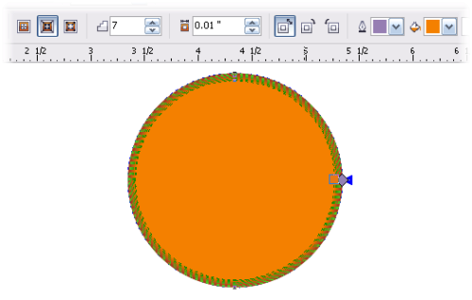
4. Щракнете с десния бутон върху частта на ефекта на контура и изберете **Break Contour Group Apart** (Ctrl+K), за да отделите ефекта на контура.
5. Използвайки инструмента за избор, щракнете, за да изберете получената група обекти и ги **разгрупирайте** (Ctrl+U).
6. Щракнете, за да изберете само негрупирания вътрешен контур и натиснете клавиша **+** на цифровата клавиатура, за да създадете копие *in situ* .
7. Когато копирането все още е избрано, натиснете **Ctrl+C, за** да го копирате в клипборда си за по -късна стъпка.
8. Мащабирайте копието до **0,25** инча ширина с **0,75** инча височина и позицията, както е показано. Регулирайте цвета на мащаба на копието до по -светъл оранжев, като използвате цветовия модел CMYK: **C: 5, M: 25, Y: 65, K: 0** (както е показано по -долу).  
   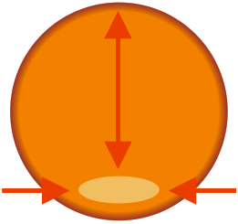
9. Уверете се, че мащабираното копие е центрирано вертикално и хоризонтално с другите обекти. За да направите това бързо, изберете всички обекти (Ctrl + A) и натиснете **C** и **E** .
10. Изберете Интерактивния инструмент за смесване и щракнете с плъзгане от новата по-лека елипса към оригиналната най-вътрешна негрупирана контурна елипса, за да приложите смесителен ефект по подразбиране между обектите. Задайте стойността на Blend Steps на **30** стъпки и натиснете **Enter** . Този ефект на смесване ще служи като ефект на подсветка (както е показано по -долу).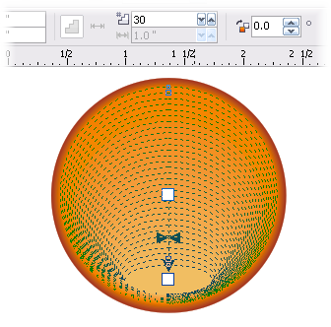
11. Поставете (Ctrl+V) елипсата, която сте копирали в по -ранна стъпка, в аранжимента и задайте цвета на запълването му на бял.
12. Използвайки инструмента за избор, мащабирайте бялата елипса до **1,5** инча ширина до **1,0** инча височина и я позиционирайте близо до горната част и центрирана (както е показано по -долу).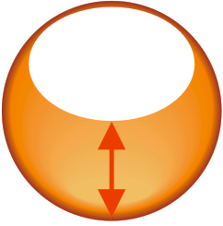
13. Изберете Интерактивния инструмент за прозрачност, щракнете върху бялата елипса и щракнете с плъзгане от горния край до долния ръб, за да приложите линеен ефект на прозрачност по подразбиране (както е показано по-долу). Това ще служи за симулиране на осветление отгоре върху лъскавата повърхност на стъклото.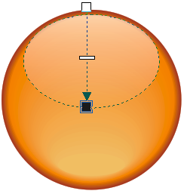
14. За да добавя интерес, приложих символ на щастливо лице (показано по -долу). Започнах с група от три обекта, изпълнени с бяло и копирах тази група в клипборда (Ctrl+C).
15. I Групирах (Ctrl+G) обектите на щастливото лице заедно с правоъгълник, запълнен с кафяво, използвайки модела CMYK: **C: 25, M: 65, Y: 65, K: 30** и премахнах всички контурни цветове от обектите (както е показано по -долу) ).
16. Поставих (Ctrl+V) копие от клипборда в аранжимента и използвах PowerClip ефект, за да поставя правоъгълната група в новото копие.
17. Редактирах ефекта Powerclip, като изместих правоъгълната група леко надолу и надясно с помощта на бутоните за натискане (както е показано по -долу).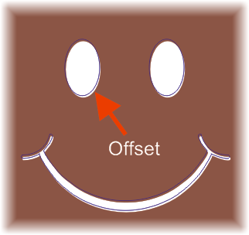
18. След редактирането, окончателният Powerclip симулира вдлъбнат ефект с лека сянка, за да съответства на най -тъмния цвят в ефекта на стъклените мъниста (както е показано по -долу).
19. Накрая, позиционирах последния Powerclip ефект на щастливо лице пред подреждането на перли и донесох прозрачната елипса отпред (Shift+PageUp) за крайния ефект (показан по -долу).[](https://coreldesigner.files.wordpress.com/2010/03/bead-121.png)

Следвайки този урок, вие сте използвали ефекта на контура и ефекта на смесване, за да произведете повечето от необходимите ви обекти. Можете да опитате същия ефект със или без ваш собствен незадължителен символ. И в двата случая резултатът е перфектно малко мънисто, подобно на стъкло.